教材４「年貢割付状を読む」
単元：幕藩体制の構造（村と百姓）
キーワード：村請制 年貢
享保六年丑十月
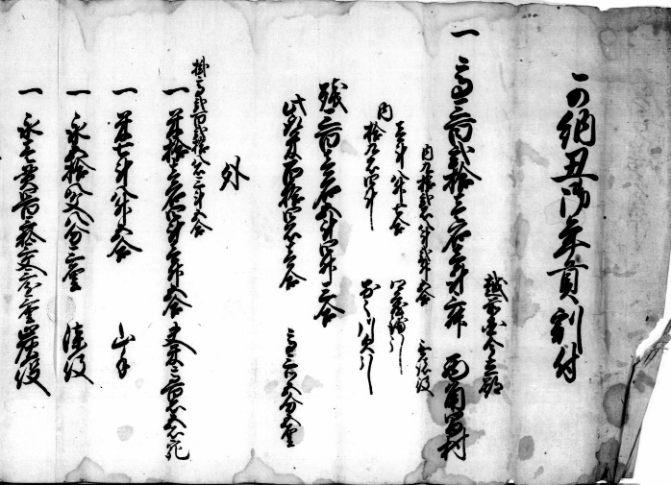
【資料】
宛名
差出人（藩の役人）
拡大図１
拡大図２
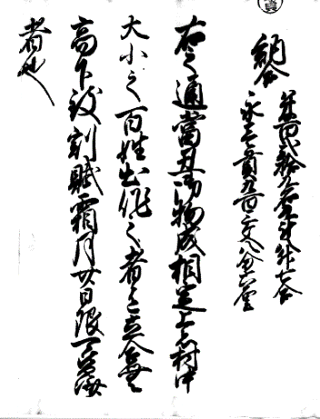
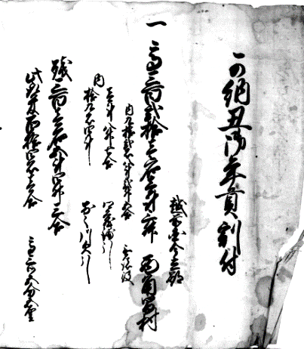
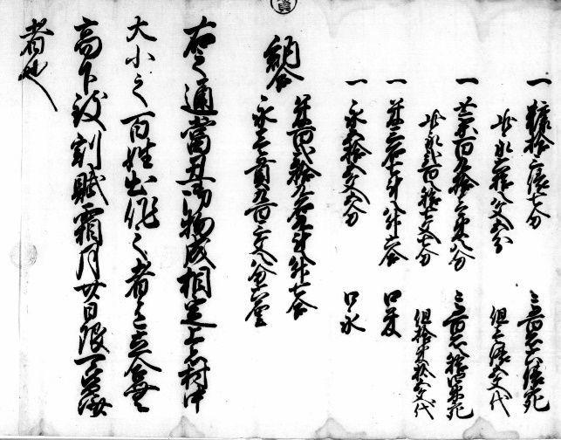
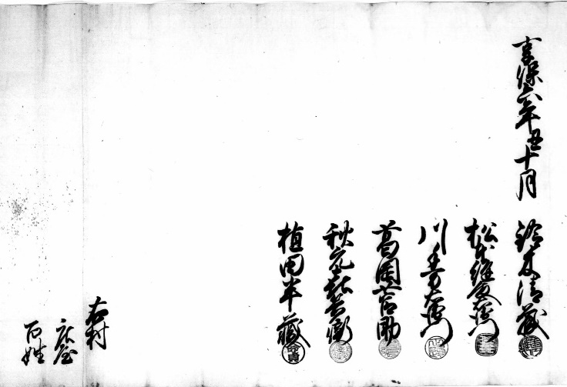
者 也
霜 月 廿 日 限 可 皆 済
高 三ツ 五分五厘
永 壱 貫 九 百 三 文 八分 六 厘
米 百 弐拾 九 石 九斗 八升 七合
西 角 間 村
越前国 今立郡
高 三 百 弐 拾 壱 石 壱 斗 三 升
可 納 丑 御 年 貢 割 付
（飯田忠光家文書「可納丑御年貢割付」）
資料からの問い
問１ 【資料】は1721年（享保6）の年貢納入に関する文書である。これによると、年貢は誰（どこ）から誰（どこ）に対して納入されたのか？「拡大図１」を読み取って考えよう。
問２ 「拡大図１」の「高三百弐拾壱石壱斗三升」とは何を表しているか？
問３ この年の年貢率は何％か？「拡大図１」を読み取って考えよう。
問４ 年貢は米以外に、何で納めていたのか？「拡大図２」を読み取って考えよう。
問５ この村が年貢を納める期限はいつ（何月何日）か？「拡大図２」を読み取って考えよう。

解答例
問１ （越前国今立郡）西角間村から、藩（の役人）に対して納入された
※江戸時代、幕府や藩は村を単位に税を課し、村の百姓の連帯責任で年貢の納入を請け負わせる村請制をとっていた。そのため年貢割付状には個人の納入額は記されず、村が納める年貢の総額が記された。なお、西角間村は鯖江藩領であった。
問２ 西角間村の村高を示している。
※「高三百弐拾壱石壱斗三升」は321石1斗3升。1石＝10斗、1斗＝10升。
問３ 35.5％。
※「拡大図１」に「三ツ三分五厘」と書かれており、これは三割三分五厘のこと。
問４ 米以外に銭でも納めていた。
※「拡大図２」に「米百弐拾九石九斗八升七合」「永壱貫九百三文八分六厘」とある。「永」は銭のことを指す。「貫」や「文」という単位から銭を想起させたい。
問５ 11月20日
※「拡大図２」には「霜月廿日限可皆済者也」とある。「廿」は二十のこと。

この資料から学んでほしいこと
・年貢に関する資料を通して、江戸時代の年貢徴収のしくみや農村の自治を理解させたい。

アーカイブズガイドはこちら！

「年貢割付状（江戸時代の納税通知書）」

さらに深める
江戸時代の年貢に関する研究については、自治体史等でその概略は説明されているが、具体的にはわかっていない部分が多い。例えば年貢米を誰が運んだのか、村からどのように運んだのかなど、まだまだ解明されていない部分が多く、研究の余地がある。
ふくいのアーカイブズを活用した教材集
令和６年３月22日公開
問合せ先：福井県文書館 学校連携担当
E-mail：bunshokan@pref.fukui.lg.jp

